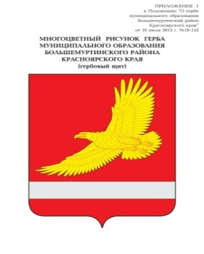

АДМИНИСТРАЦИЯ БОЛЬШЕМУРТИНСКОГО РАЙОНА

КРАСНОЯРСКОГО КРАЯ

ПОСТАНОВЛЕНИЕ

16мая 2023 г. пгт. Большая Мурта № 278

О внесении изменений в постановление администрации Большемуртинского района от 09.09.2019 г. № 616 «Об утверждении режима работы муниципальных бюджетных учреждений культуры Большемуртинского района» *(в редакции постановления администрации района от 12.12.2019 г. № 806, 07.04.2022 г. № 184, от 24.08.2022 г. № 535)*

В соответствии с Федеральным законом от 06.10.2003 № 131-ФЗ «Об общих принципах организации местного самоуправления в Российской Федерации», руководствуясь Уставом Большемуртинского района, ПОСТАНОВЛЯЮ:

1. Внести в постановление администрации Большемуртинского района от 09.09.2019 г. № 616 «Об утверждении режима работы муниципальных бюджетных учреждений культуры Большемуртинского района» *(в редакции постановления администрации района от 12.12.2019 г. № 806, 07.04.2022 г. № 184, от 24.08.2022 г. № 535)* следующие изменения:

в приложении к постановлению пункт «Режим работы парка отдыха (пгт. Большая Мурта, ул. Советская, 1) изложить в новой редакции:

|  |  |
| --- | --- |
| Режим работы (время) | Выходные дни |
| В период с мая по октябрь текущего года  08:00-22:30 | понедельник |

2. Контроль за исполнением настоящего постановления возложить на заместителя Главы Большемуртинского района С.В. Гриц.

3. Настоящее постановление вступает в силу после его официального опубликования (обнародования) в установленном порядке.

Глава района В.В. Вернер